新型农村合作医疗管理信息系统解决方案
目录
新型农村合作医疗管理信息系统 2
一．产生背景 2
二．系统要实现的目标 2
三．新型农村合作医疗管理系统基本构成 2
四．架构思想 3
五．业务流程图 3
六．功能结构图 4
七．主要界面 6
八．组网方案 9
九．系统特色 10
十．系统应用环境 10

新型农村合作医疗管理信息系统

一．产生背景
根据中共中央国务院《关于加强农村卫生工作的决定》（中发[2002]13号）精神，要在全国范围内建立农村合作医疗保险制度。针对目前合作医疗管理形式基本以手工操作为主，浪费大量人力物力财力，为此，利用现代化手段进行合作医疗保险管理已是势在必行。

二．系统要实现的目标
新型农村合作医疗制度是以县（市、区）为单位，由政府组织、引导、支持，农民自愿参加，个人、集体和政府多方出资，以大病统筹为主要内容的农民医疗互助共济制度。建立基本覆盖农村农民的新型农村合作医疗制度，较大程度地减轻农民因疾病带来的经济负担，农民享受到更好的医疗保障服务，提高农民的健康水平。
新型农村合作医疗制度要遵循以下原则：
（一）自愿参加，多方筹资。农民以家庭为单位自愿参加新型农村合作医疗，遵守有关
规章制度，按时足额缴纳合作医疗经费；村、乡（镇）要给予资金扶持；县（市、区）财政每年要安排一定专项资金予以支持。鼓励社会团体和个人资助新型农村合作医疗制度。
（二）以收定支，保障适度。要坚持以收定支，收支平衡的原则；既能保证农民享有最基本的医疗服务，又能使这项制度持续、稳定、有效地运行。
（三）科学测算，留有余地。要调查研究、科学测算、充分论证，长远考虑、留有余地。
（四）先行试点，逐步推广。建立新型农村合作医疗制度，要从实际出发，通过试点总结经验，不断完善，稳步发展。要随着农村社会经济的发展和农民收入的增加，逐步提高新型农村合作医疗制度的社会化程度和抗风险能力。
（五）新型农村合作医疗制度采取以县（市、区）为单位进行统筹。本县（市、区）常驻户口农民、无固定职业也未参加城镇职工基本医疗保险的农转非人员，本人自愿均可参加。
（六）农村合作医疗的医药费支付范围，一般参照当地城镇职工基本医疗保险有关规定执行。

三．新型农村合作医疗管理系统基本构成
新型农村合作医疗管理系统涉及银行、医疗服务机构、外地医疗服务机构、参保农民、集中支付中心等几个方面，该系统由费用测算与补助方案管理、日常事务管理、基金监管和系统维护管理四个子系统构成，各子系统基本功能如下：
费用测算与补助方案管理子系统：包括需求与利用的信息管理（农民患病信息，在村、乡、县及县外医疗机构门诊和住院的的就诊率）、服务费用的测算与管理（各级医疗单位的门诊费用、住院费用与住院时间、日费用、次费用、常见病种的费用及时间、总费用与基本费用）、补助方案的模拟与遴选（根据资金总量、服务水平和需求量，调整与补助有关的参数，如：起付线、止付线、封顶线、补助比例等，选取最优方案）等功能；
日常事务管理方面子系统：包括参加合作医疗管理、酬资管理、帐户管理（家庭帐户、个人帐户；县帐户、乡帐户；门诊帐户、住院帐户、大病帐户、救助帐户、风险金帐户；挂失帐户，冻结帐户，有限帐户）证卡管理、就诊管理、补助管理（起付线、止付线、封顶线、费用的分段与各段的补助比例；病种费用限制；药品服务项目与材料的限制；即用即补方式、先付后补方式）、结算核算管理（县农村合作医疗办对乡农村合作医疗办结算、县农村合作医疗办对医院结算、乡农村合作医疗办对医院结算，实报实补结算、总量控制风险分担法结算、分级包干结算）等；
基金监管子系统：包括财务监管、合理性监管（补助对象、补助范围、补助数量、支付方法 ）、公平性监管（公示的及时性、公示方法、公示形式、公示透明度 ）、安全性监管（进行安全性评估、预警、调控建议 ）等。
系统维护子系统：包括用户管理、权限管理、静态数据表维护、数据备份、数据恢复、数据的导入与导出、报表自定义、密码修改等。在静态数据表维护模块中，可以对各地区药品字典、医疗服务项目字典、医用材料字典、病种管理表、医疗机构表、行政区划表、补助规则表、人员权限表等静态数据进行维护。

提供强大的调查统计功能，根据调查统计结果对各项费用情况可进行预算；
实现对参与合作医疗的家庭和个人信息进行统一管理与维护；
实现对参合人员通过医疗证卡进行统一管理，并对其进行维护管理等功能；
对合作医疗基金缴纳、流向等情况进行监督审计，避免出现业务漏洞；
实现业务处理自动化、规范化，减轻合作医疗工作人员的劳动强度；
实现对补偿业务的自动清算，大大提高工作效率 ；
实现年度各参合家庭、单位和合管机构之间的费用结转功能；
实现管理、监控功能。

四．架构思想
软件有B/S（浏览器／服务器）模式、C/S（客户/服务器）模式和数据采集器等多种版本，适应各地各种网络环境，既可用县数据中心的方式运行也可用全省数据大集中的方式运行；通过分级授权，省、市、县、乡镇等各级合作医疗机构的人员可以利用不同的身份进入系统，进行不同的操作，从而实现全县农村合作医疗的分级管理。软件可通过系统维护子系统调整有关参数而实现管理模式和管理流程的调整并保证前后数据的无缝连接。
系统的测算功能以Poisson分布模型为基础，用住院费中位数来推算各费用段住院病人的分布频率和医疗费用；通过软件模拟对起付线、止付线、封顶线、各费用段补助比例等诸多参数进行了定量分析，解析了各参数对补助范围、补助强度和总补助费的影响以及相互间关系，为合作医疗管理者制定补助方案提供了量化指标，实现了医疗费用和补助费用的定量测算，填补了该领域研究的空白。

五．业务流程图
1.筹集资金管理流程图

资金转到银行
制定补助方案
费用测算

政府资金扶持
筹集体出资
筹个人出资
财务
入帐
建立帐户
建立档案
2.病人补偿系统流程图

病人看病
病人交医药费
医院开单据
申请
补偿
部门审核
财务入帐
补偿转到银行
获取补偿

六．功能结构图
总功能设计图

农村合作医疗管理系统
基金监管理子系统
日常事务管理子系统
费补用助测方算案管理子系统
系统维护子系统

费用测算与补助方案管理子系统
费用测算与补助方案管理子系统
信息管理
服务费用的测算与管 理
补助方案的模拟与遴 选

日常事务管理方面子系统
日常事务管理方面子系统
参加合作医疗管理
酬资管理
帐户管理
就诊管理
补助管理
结算核算管理

证卡管理

基金监管子系统

基金监管子系统
财务监管
合理性监管
公平性监管
安全性监管

系统维护子系统

系统维护子系统
用户管理
权限管理
静态数据表维护
数据备份
数据恢复
数据的导入与导出
报表自定义
密码修改

七．主要界面
- 参保人资料维：由乡镇工作人员录入参保人户主和成员的，并可供查询。如下图：
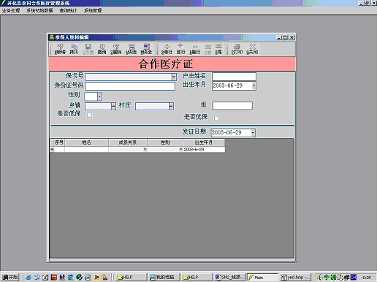
2、交费管理：根据参保人中的户主和成员，产生出每户每年交费记录。如下图：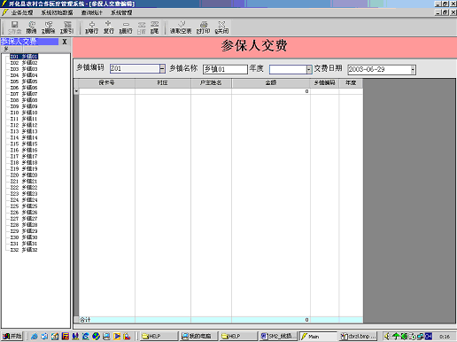
3、报销申请：由乡镇登记参保人的报销申请单。如下图：
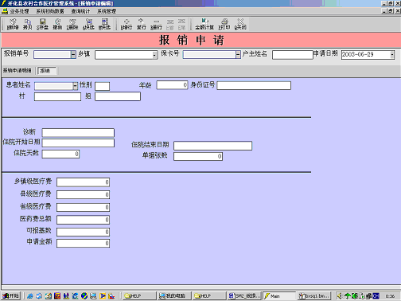
4、报销单审批：县(市)医保办根据乡镇上报的报销申请进行审批，符合条件的，给予报销。
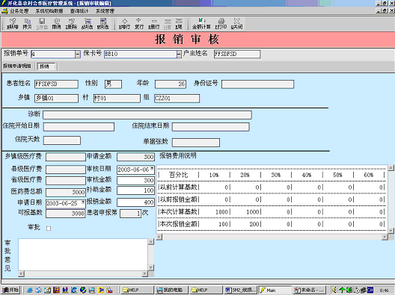
5、数据上传下载：主要是参保人资料的从乡镇通过网络传到县市医保办，报销申请从从乡镇传到县市医
保办，报销单从县市医保办传到乡镇。
6、资料查询：可以按乡镇、村条件来查询参保人，同时也可以查询报销单记录。
7、基础数据：包括乡镇村地址维护、定点医保医院维护、医保项目维护等。

八．组网方案
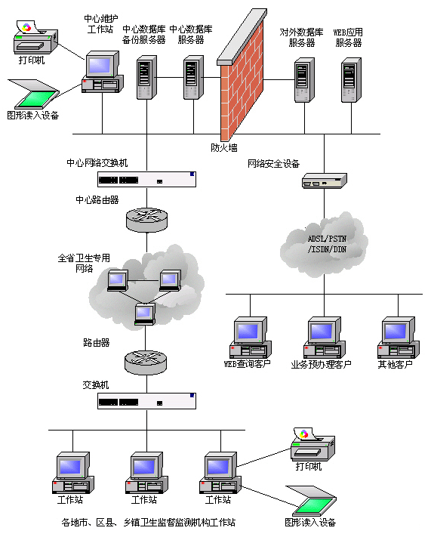

九．系统特色
1.测算自动化：可以根据当年的经济情况、上年的运营数据自动测算出本年度的筹资水平和补偿标准；
2.文件电子化：可以灵活地制定各种筹资政策和补偿政策，并且可以把制定的文件通过本系统下发到下级部门；
3.管理规范化：对各级的财政拨款严格管理，并且将数据以加密的形式传送，保证数据的真实可靠性；
4. 监督透明化：在财务核算系统和报表系统中都存在严格的数据互审功能，保证数据的一致性，提供在运营过程中为各种基金每月预警功能，可以提前了解基金的运营情况；
5. 业务全面化：可以灵活制定多种筹资渠道和补偿方式；提供灵活的统计评价以及分析决策，同时可以在多个经办机构之间进行比较分析，辅助决策；
6. 操作简单化：提供多种快捷的操作方式、灵活地选择各组组合查询、自动地补偿计算方法。

十．系统应用环境
农村合作医疗办公室
应用系统软件：
1 Windows 2000 Server
2 MS SQL Server 2000
硬件配置参考：
序号 项目名称与规格 参考规格
1 联想服务器 T300
2 联想计算机
3 EPSON打印机LQ300K/1600K
4 交换机3C792
5 路由器华为1602
6 宽带、无线上网 或者Moden和电话线路

乡镇医院
应用软件：Windows 9x,winme, Windows 2000, Windows 2000 Server
硬件配置参考：
序号 项目名称与价格 参考价格
1 联想计算机
2 EPSON打印机LQ300K
3 HX通用IC读卡器
4 Moden和电话线路

